FICHA TÉCNICA
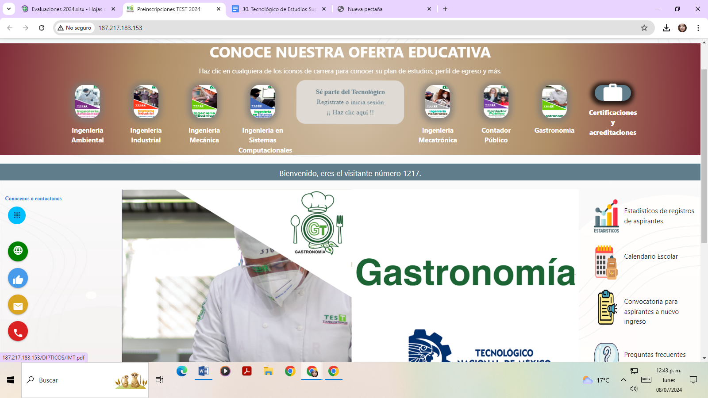 | Nombre de la práctica:  Sistema de Preinscripción en Línea del Tecnológico de Estudios Superiores de Tianguistenco.
Nombre del Sujeto Obligado
Tecnológico de Estudios Superiores de Tianguistenco
Área responsable de la práctica
Subdirección de Planeación y Departamento de Control Escolar
Disponible para su consulta en:
http://187.217.183.153/
 | Periodo: 2019 y vigente | Alcance: Estatal
 | Lugar: Estado de México | Puntuación total: 100

¿Qué es y cómo funciona la práctica?
Plataforma digital para llevar a cabo el proceso de preinscripción de alumnos de nuevo ingreso, brinda información de los diferentes planes de estudio, convocatoria, requisitos, costos, fechas de examen, las carreras, plan de estudios, perfil de egresos, calendario escolar y estadísticas de registros de aspirantes, de manera clara y sencilla, mediante infografías y videos. La práctica cuenta con datos abiertos en formato CSV.
Objetivo:  Automatizar el proceso de preinscripción para los egresados de nivel medio superior interesados en estudiar alguno de los programas educativos | ¿Por qué se desarrolló?  Derivado de la contingencia sanitaria Covid-19, surge la necesidad de crear un sistema web para el registro de preinscritos a nuevo ingreso.
Beneficios o efectos positivos generados a partir de la información difundida.
Optimizar el proceso del registro, seguimiento y control del trámite de preinscripción.
¿La práctica cuenta con mecanismos de participación ciudadana durante el proceso?  Si, a través de su encuesta de satisfacción que aplican al término en el micrositio. | ¿La práctica cuenta con algún registro del número de consultas realizadas a la información difundida?  Si, cuenta con contador de visitas.
Observaciones:
Derivado de la información remitida, se advierte que cuenta con los elementos suficientes para considerarse una Práctica de Transparencia Proactiva, al apreciarse los atributos de calidad de la información, la contabilización de consultas, la participación ciudadana, los efectos positivos y los medios alternos de difusión de la información.

EVALUACIÓN

CRITERIOS A EVALUAR | PUNTOS | COMENTARIOS | EVIDENCIA
1. Calidad de la información (0 a 4)
Accesible  Que esté presentada de tal manera que todas las personas puedan consultarla,  examinarla y utilizarla independientemente de sus capacidades técnicas, cognitivas o  físicas | 4 | Cualquier persona puede consultarlo y se encuentra publicado en la convocatoria de nuevo ingreso. | 
Confiable  Que sea creíble y fidedigna y que proporcione elementos y/o datos que  permiten la identificación de su origen, fecha de generación, de emisión y difusión de la  misma | 4 | La información es vigente y se ha difundido de manera reciente. |   Información extraída del formulario enviado por el sujeto obligado.
Comprensible  Que es sencilla, clara y entendible para cualquier persona | 4 | La información contenida en el sitio web es presentada en un lenguaje sencillo y fácil de entender. | 
Oportuna  Que se publica a tiempo para preservar su valor y ser útil para la toma de  decisiones de las personas usuarias | 4 | Ayuda a la toma de decisiones de las personas usuarias, al contar con los elementos para el trámite de preinscripción. | 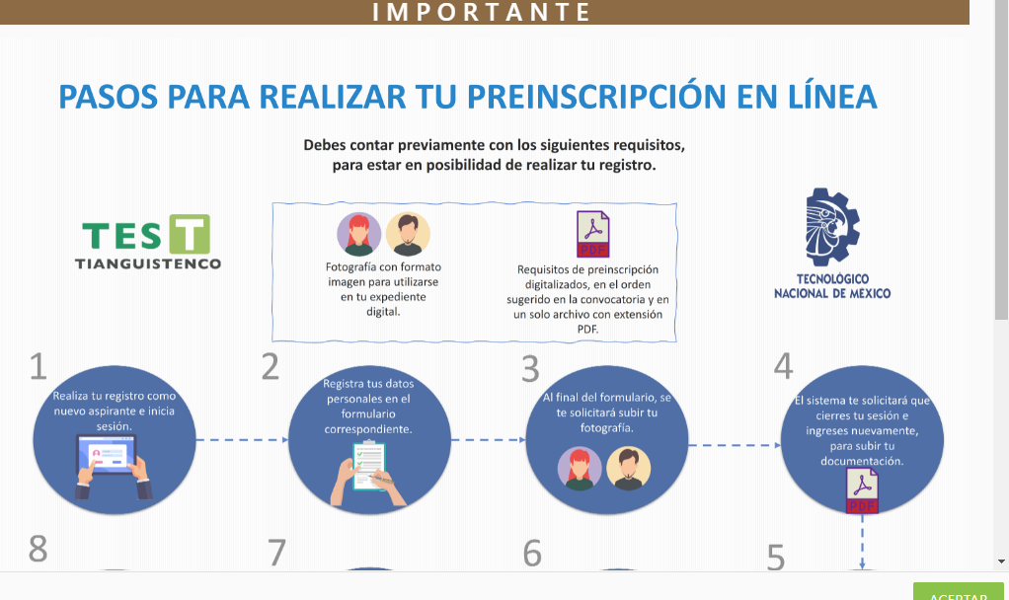
Veraz  Que sea exacta, refiera o manifieste siempre la verdad respecto de lo generado,  utilizado o publicitado por el Sujeto Obligado | 4 | Se encuentra basado en el proceso de admisión al Tecnológico. | 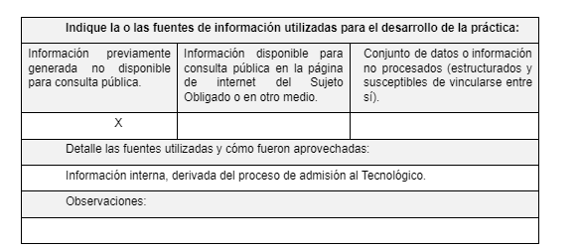  Información extraída del formulario enviado por el sujeto obligado.
Congruente  Que mantiene relación y coherencia con otra información generada,  utilizada y/o publicada por el Sujeto Obligado | 4 | Está relacionado a información de fuentes internas.
Verificable  Que es posible comprobar la veracidad de la información, así como  examinar el método por el cual el Sujeto Obligado la generó | 4 | Permite constatar la información compartida con otras fuentes.
Completa  Que proporcione todos los datos, aspectos, partes o referentes necesarios  para ser global respecto del quehacer del Sujeto Obligado | 4 | Proporciona información y datos del quehacer del Sujeto Obligado. | 
Actual  Que es la última versión de la información y es resultado de la adición,  modificación o generación de datos a partir de las acciones y actividades del Sujeto Obligado | 4 | Presenta información de fechas recientes.
Datos abiertos | 4 | Presenta información de los aspirantes de nuevo ingreso en formatos CSV. | 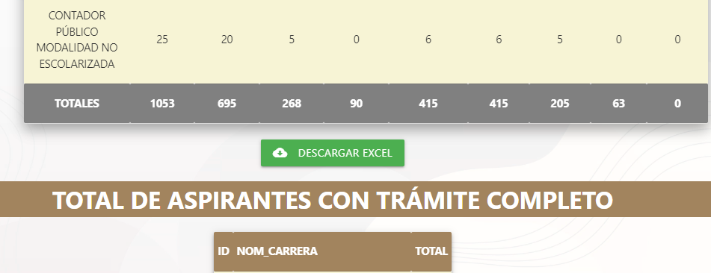
2. Contabilización de consultas o reutilización de la información en medios de difusión (0 a 10)
Existencia de mecanismos de registro de consultas y/o reutilización de información | 10 | Cuenta con contador de visitas. | 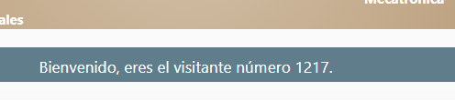
Aprovechamiento del registro de consultas y/o reutilización de la información publicada | 10 | Permite conocer el alcance de la información. | 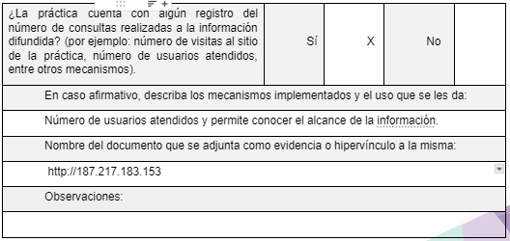  Información extraída del formulario enviado por el sujeto obligado.
3. La participación ciudadana efectiva e informada en el proceso de publicación y difusión de información proactiva (0 a 10)
La implementación de mecanismos de participación ciudadana, como encuestas, estudios de opinión, o cualquier otro ejercicio que derive en la aplicación de algún instrumento o herramienta que posibilite la apertura de las instituciones públicas hacia la participación efectiva de la población que haga uso de la información publicada de manera proactiva | 10 | Cuenta con encuesta de satisfacción de la información. | 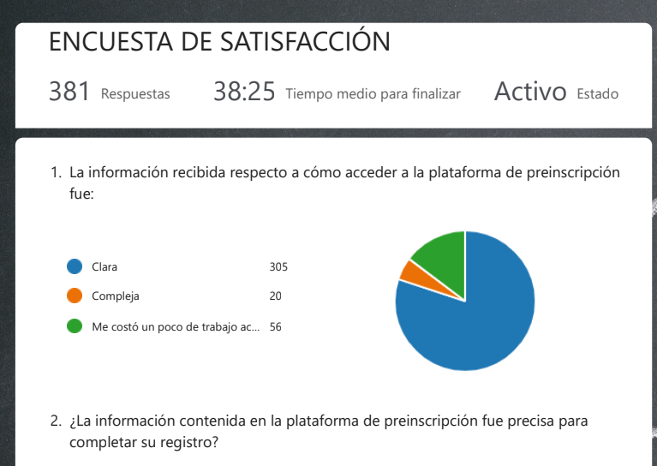
El aprovechamiento de los mecanismos de participación ciudadana para la mejora de la publicación y difusión de información proactiva. | 10 | Permite detectar mejoras del sistema. | 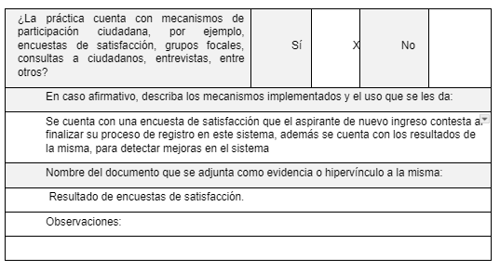  Información extraída del formulario enviado por el sujeto obligado.
4. Efectos positivos generados a partir de la información difundida en el marco de la política de TP (0 a 10)
El diseño e implementación de mecanismos de evaluación de la política de transparencia proactiva por parte de cada Sujeto Obligado | 10 | Optimizar el proceso del registro, seguimiento y control del trámite de preinscripción. | 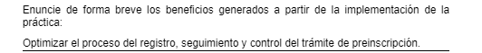  Información extraída del formulario enviado por el sujeto obligado.
5. La difusión de la información proactiva en medios distintos al internet (0 a 10)
Utilización e implementación de medios alternativos de divulgación de la información proactiva, como radiodifusión, televisión, medios impresos, lonas, perifoneo, pláticas informativas, asesorías, volantes, sistemas de comunicación para personas con discapacidad y otras herramientas específicas dirigidas a grupos con dificultades de uso y acceso a tecnologías de la información. | 10 | Difusión en redes sociales. | 

